Resolución del Pleno del Instituto de Transparencia, Acceso a la Información Pública y Protección de Datos Personales del Estado de México y Municipios, con domicilio en Metepec, Estado de México, de fecha veintisiete de enero de dos mil veintidós.
VISTO el expediente formado con motivo del recurso de revisión 05477/INFOEM/IP/RR/2021, promovido por el C. xxxxxxxxxxxxxxxxxxxxxxxxxxxxxxx a quien en lo sucesivo se le denominará EL RECURRENTE, en contra de la respuesta emitida por el Ayuntamiento de Texcoco, en lo subsecuente se denominará como EL SUJETO OBLIGADO, se procede a dictar la presente resolución con base en lo siguiente:
RESULTANDO
I. En fecha dieciocho de octubre de dos mil veintiuno, EL RECURRENTE presentó a través del Sistema de Acceso a la Información Mexiquense, en lo subsecuente EL SAIMEX, ante EL SUJETO OBLIGADO, la solicitud de acceso a la información pública, a la que se le asignó el número 00268/TEXCOCO/IP/2021, mediante la cual requirió, lo siguiente:
“Solicito la versión publica de todos y cada uno de los recibos de nomina de los servidores públicos que trabajan en la administración publica desde 2019 hasta la segunda quincena de septiembre 2021, adjuntando su respectiva acta de comité de transparencia, cuadro de clasificación de la información como acuerdo, sin excusa o pretexto por la pandemia.(Sic)

Modalidad de entrega: vía SAIMEX
II. Posteriormente en fecha nueve de noviembre de dos mil veintiuno, EL SUJETO OBLIGADO dio respuesta a la Solicitud de Información Pública, en los términos siguientes:
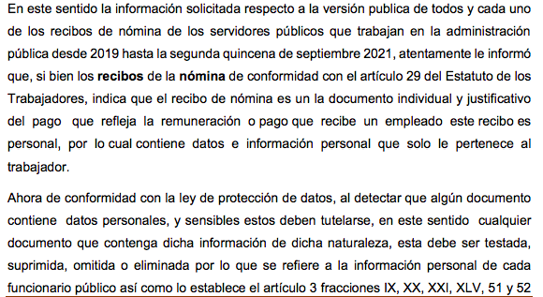
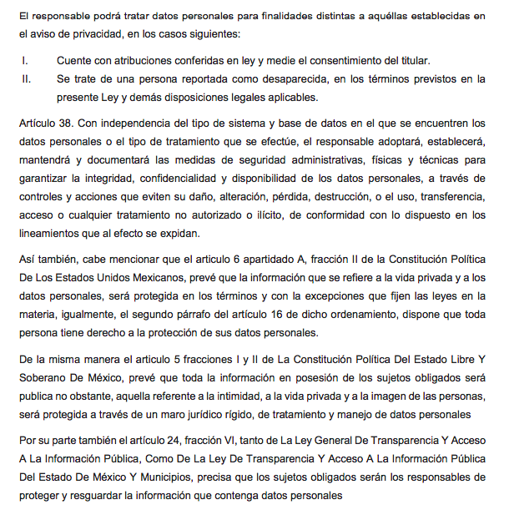
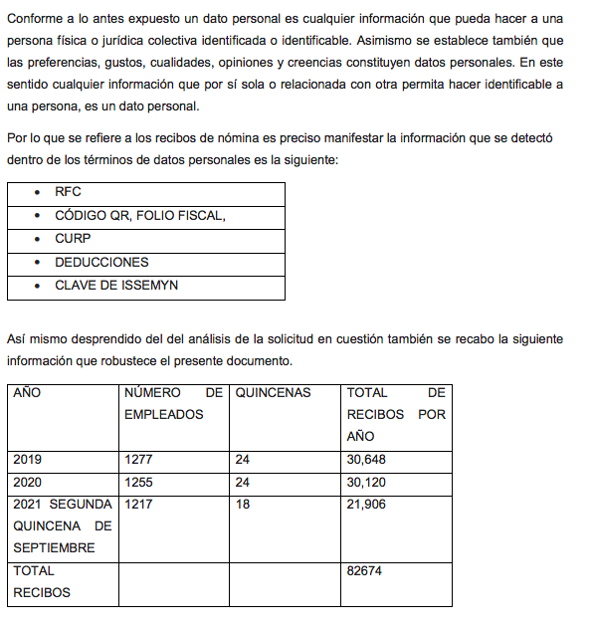
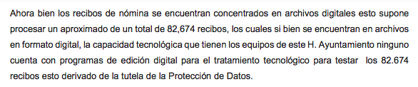
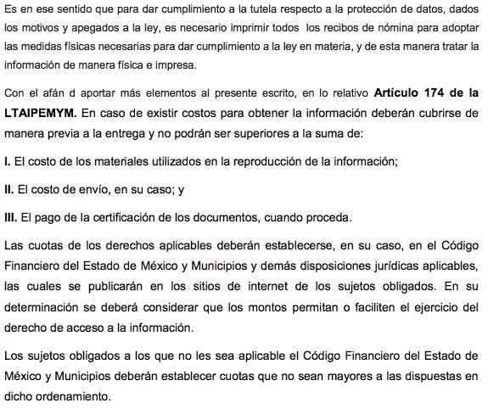
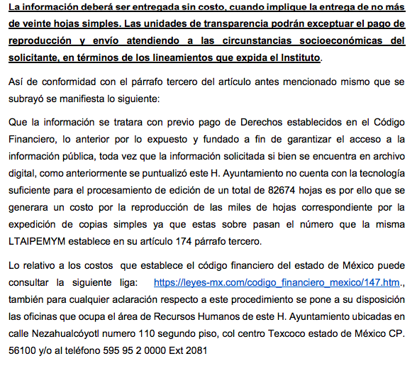
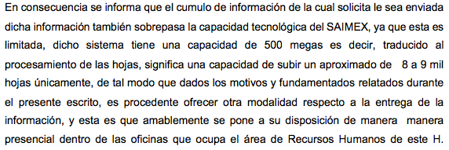
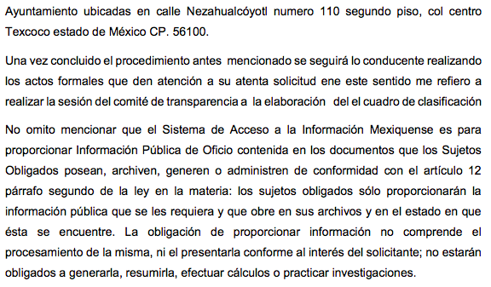
III. Inconforme con la respuesta del SUJETO OBLIGADO, en fecha once de noviembre de dos mil veintiuno, EL RECURRENTE, a través del SAIMEX, interpuso el recurso de revisión objeto del presente estudio, al que se le asignó el número 05477/INFOEM/IP/RR/2021, en el que señaló como acto impugnado:
“No se me entrega la información solicitada.” (Sic)
Asimismo, indicó como razones o motivos de inconformidad:
“Con fundamento en lo establecido por el articulo 6 de la Constitución Política de los Estados Unidos Mexicanos, articulo 5 de la Constitución Política del Estado Libre y Soberano de México, artículos 142 y 143 de la Ley General de Transparencia y Acceso a la Información Publica, artículos 176,178 y 179 de la Ley de Transparencia y Acceso a la Información Publica del Estado de México y Municipios, de acuerdo con lo solicitado realizado a este Sujeto Obligado donde requiero la versión publica de todos y cada uno de los recibos de nomina de los servidores públicos que trabajan en la administración publica desde 2019 hasta la segunda quincena de septiembre 2021, adjuntando su respectiva acta de comité de transparencia, cuadro de clasificación de la información como acuerdo, sin excusa o pretexto por la pandemia., siendo mi segunda solicitud de información la cual se responde de manera injustificada, ya que los recibos de nomina son de carácter publico y testados con los datos personales mas no como se me hace del conocimiento que no obra dentro de sus archivos fundamentando con el articulo 12 párrafo segundo de la Ley de Transparencia y Acceso a la Información Publica del Estado de México y Municipios ahora bien, si esta información debe ser clasificada, no se me adjunto el acta de comité de transparencia. Siendo así considero que esta respuesta emitida por este Sujeto Obligado causa un agravio a mi interés jurídico y personal asi como a las garantías individuales derivado de la que la información solicitada no se me proporciono quedando a sus ordenes para cualquier duda o comentario que haya lugar, estando seguro que mi inconformidad se encontrará a buen recaudo en sus honorables personas.” (Sic)
IV. En fecha once de noviembre de dos mil veintiuno, el recurso que se trata se envió electrónicamente al Instituto de Transparencia, Acceso a la Información Pública y Protección de Datos Personales del Estado de México y Municipios y con fundamento en el artículo 185, fracción I de la Ley de Transparencia y Acceso a la Información Pública del Estado de México y Municipios, se turnó, a través del SAIMEX, a la Comisionada Sharon Cristina Morales Martínez, a efecto de decretar su admisión o desechamiento.
V. Atento a lo dispuesto en el artículo 185, fracciones I, II y IV, de la Ley de Transparencia y Acceso a la Información Pública del Estado de México y Municipios, en fecha doce de noviembre de dos mil veintiuno se acordó la admisión a trámite del referido recurso de revisión; así como, la integración del expediente respectivo, mismo que se puso a disposición de las partes, para que en el plazo máximo de siete días hábiles, EL RECURRENTE realizara manifestaciones, alegatos y ofreciera las pruebas que a su derecho conviniera y, en el caso del SUJETO OBLIGADO, para que exhibiera el Informe Justificado correspondiente.
VI. De las constancias que obran en el SAIMEX, se desprende que EL RECURRENTE no presentó alegatos o manifestaciones.
Por su parte EL SUJETO OBLIGADO rindió el Informe Justificado en fecha veintitrés de noviembre de dos mil veintiuno, mismo que fue puesto a disposición del RECURRENTE el veintinueve de noviembre de dos mil veintiuno y en el cual confirma la respuesta primigenia.
VII. Una vez analizado el estado procesal que guarda el expediente, en fecha tres de diciembre de dos mil veintiuno, la Comisionada Sharon Cristina Morales Martínez acordó el cierre de instrucción; así como, la remisión del mismo a efecto de ser resuelto, de conformidad con lo establecido en el artículo 185, fracciones VI y VIII de la Ley de Transparencia y Acceso a la Información Pública del Estado de México y Municipios.
VIII. En fecha nueve de diciembre de dos mil veintiuno, el Pleno del Instituto de Transparencia, Acceso a la Información Pública y Protección de Datos Personales del Estado de México y Municipios, mediante acuerdo signado por sus integrantes, aprobó la Licencia por incapacidad médica de la Comisionada Sharon Cristina Morales Martínez, y a través del cual se convino el returno del recurso de revisión de mérito al Comisionado Presidente José Martínez Vilchis, para que diera trámite y resolviera conforme a derecho.
IX. En fecha once de enero de dos mil veintidós, se notificó el acuerdo de ampliación de plazo para resolver el presente Recurso de Revisión, previsto en el artículo 181, tercer párrafo de la Ley de Transparencia y Acceso a la Información Pública del Estado de México y Municipios; y,
CONSIDERANDO
PRIMERO. Competencia.
Este Instituto de Transparencia, Acceso a la Información Pública y Protección de Datos Personales del Estado de México y Municipios, es competente para conocer y resolver el presente recurso de revisión, conforme a lo dispuesto en los artículos 6, Apartado A de la Constitución Política de los Estados Unidos Mexicanos; 5, párrafos trigésimo, trigésimo primero y trigésimo segundo, fracciones IV y V de la Constitución Política del Estado Libre y Soberano de México; 2 fracción II, 13, 29, 36, fracciones I y II, 176, 178, 179, 181 párrafo tercero y 185 de la Ley de Transparencia y Acceso a la Información Pública del Estado de México y Municipios; y 9, fracciones I y XXIV y 11 del Reglamento Interior del Instituto de Transparencia, Acceso a la Información Pública y Protección de Datos Personales del Estado de México y Municipios.
SEGUNDO. Interés.
El recurso de revisión fue interpuesto por la parte legítima en atención a que fue presentado por EL RECURRENTE, quien formuló la solicitud de información pública.
TERCERO. Oportunidad.
El recurso de revisión fue interpuesto dentro del plazo de quince días hábiles, contados a partir del día siguiente al que EL RECURRENTE tuvo conocimiento de la respuesta impugnada; tal y como, lo prevé el artículo 178 de la Ley de Transparencia y Acceso a la Información Pública del Estado de México y Municipios, que establece:
“Artículo 178. El solicitante podrá interponer, por sí mismo o a través de su representante, de manera directa o por medios electrónicos, recurso de revisión ante el Instituto o ante la Unidad de Transparencia que haya conocido de la solicitud dentro de los quince días hábiles, siguientes a la fecha de la notificación de la respuesta.”

A falta de respuesta del sujeto obligado, dentro de los plazos establecidos en esta Ley, a una solicitud de acceso a la información pública, el recurso podrá ser interpuesto en cualquier momento, acompañado con el documento que pruebe la fecha en que presentó la solicitud.

En el caso de que se interponga ante la Unidad de Transparencia, ésta deberá remitir el recurso de revisión al Instituto a más tardar al día siguiente de haberlo recibido.” (Sic)
En esa tesitura, atendiendo a que EL SUJETO OBLIGADO notificó la respuesta a la solicitud de acceso a la información pública el día nueve de noviembre de dos mil veintiuno; así, el plazo de quince días hábiles que prevé el artículo 178 citado otorga al hoy RECURRENTE para presentar el recurso de revisión que nos ocupa, abarca del diez de noviembre al primero de diciembre de dos mil veintiuno, sin contemplar en el plazo trece, catorce, veinte, veintiuno, veintisiete y veintiocho de noviembre, de la anualidad, por corresponder a sábados y domingos, y el día quince de noviembre por ser considerados como días inhábiles, según lo dispuesto en el calendario oficial de labores para el año dos mil veintiuno aprobada por el Pleno de este Instituto en fecha dieciséis de diciembre de dos mil veinte y en términos del artículo 3, fracción X de la Ley de Transparencia y Acceso a la Información Pública del Estado de México y Municipios.
En ese tenor, si el recurso de revisión que nos ocupa, se interpuso el once de noviembre de dos mil veintiuno, éste se encuentra dentro de los márgenes temporales previstos en el precepto legal citado en el párrafo anterior y, por tanto, su interposición se considera oportuna.
CUARTO. Procedibilidad.
Del análisis efectuado se advierte que resulta procedente la interposición del recurso y se concluye la acreditación plena de todos y cada uno de los elementos formales exigidos por el artículo 180 de la Ley de Transparencia y Acceso a la Información Pública del Estado de México y Municipios, en atención a que fueron presentados mediante el formato visible en EL SAIMEX

QUINTO. Estudio y resolución del asunto.
Una vez determinada la vía sobre la que versará el presente recurso y previa revisión del expediente electrónico que obra en SAIMEX del recurso que nos ocupa, se advierte EL RECURRENTE solicitó del SUJETO OBLIGADO lo siguiente:
“Solicito la versión publica de todos y cada uno de los recibos de nomina de los servidores públicos que trabajan en la administración publica desde 2019 hasta la segunda quincena de septiembre 2021, adjuntando su respectiva acta de comité de transparencia, cuadro de clasificación de la información como acuerdo, sin excusa o pretexto por la pandemia.”
En atención a ello, EL SUJETO OBLIGADO en su respuesta, en esencia manifiesta que dentro de la información solicitada se encuentran datos susceptibles de ser clasificados como confidenciales toda vez que hacen identificable a la persona y en razón de que deben elaborarse las versiones públicas pertinentes, EL SUJETO OBLIGADO manifiesta que sus equipos no tienen la capacidad de procesar los archivos y deberá imprimirlos, situación que tendrá un costo que el particular deberá cubrir, indicando un enlace electrónico a los costos contenidos en el Código Fiscal del Estado de México, si hacer ninguna especificación mayor del costo total o el medio para realizar el pago.
Aunado a lo anterior señala que, una vez realizado el pago, EL RECURRENTE se llevarán a cabo las medidas para generar el Acuerdo de Clasificación emitido por el Comité de Transparencia del SUJETO OBLIGADO y así poner a disposición del RECURRENTE la información para consulta de forma presencial dentro de las oficinas que ocupa el área de Recursos Humanos del Ayuntamiento en cuestión.
Por otra parte, de las constancias que obran en el SAIMEX, se advierte que EL RECURRENTE omitió presentar las manifestaciones, alegatos o medios de prueba que a su derecho conviniera, mientras que EL SUJETO OBLIGADO, en su Informe Justificado de fecha veintitrés de noviembre de dos mil veintiuno y el cual es de conocimiento de las partes confirma su respuesta primigenia

Es así que en concordancia y derivado del análisis efectuado se advierte la procedibilidad del recurso de revisión, toda vez que se actualizó la hipótesis prevista en las fracciones VIII y X del artículo 179 de la Ley de Transparencia y Acceso a la Información Pública del Estado de México y Municipios, que a la letra versa:
“Artículo 179. El recurso de revisión es un medio de protección que la Ley otorga a los particulares, para hacer valer su derecho de acceso a la información pública, y procederá en contra de las siguientes causas:
…
VIII. La notificación, entrega o puesta a disposición de información en una modalidad o formato distinto al solicitado;”
…
X. Los costos o tiempos de entrega de la información.
(Énfasis añadido)
Por lo que se procede a analizar si la respuesta emitida por EL SUJETO OBLIGADO satisface el derecho de Acceso a la Información pública del RECURRENTE.
Primeramente, se obvia el análisis de la competencia por parte del SUJETO OBLIGADO, dado que éste ha asumido la misma, en razón que de los argumentos vertidos en su respuesta se advierte que genera, administra y posee la información solicitada, ya que señaló que dentro de dicha información detectó datos susceptibles de ser clasificado y además indicó que el total de información asciende a un número de 82674 recibos que se encuentran en formato digital, lo que implica que EL SUJETO OBLIGADO genera, posee, administra, o tiene conocimiento acerca de la información solicitada.

En efecto, el hecho de que EL SUJETO OBLIGADO se haya pronunciado respecto de la información requerida por EL RECURRENTE, acepta que la genera, posee y administra dicha información, en ejercicio de sus funciones de derecho público, motivo por el cual se actualiza el supuesto jurídico, previsto en el artículo 12 de la Ley de Transparencia y Acceso a la Información Pública del Estado de México y Municipios.

De hecho, el estudio de la naturaleza jurídica de la información pública solicitada, tiene por objeto determinar si ésta la genera, posee o administra EL SUJETO OBLIGADO; sin embargo, en aquellos casos en que éste la asume; por consiguiente, a nada práctico nos conduciría su estudio, pues se insiste la información pública solicitada, ya fue asumida por EL SUJETO OBLIGADO.
Lo anterior, es así toda vez que el propio SUJETO OBLIGADO al determinar unilateralmente el cambio de modalidad de la información solicitada por EL RECURRENTE, asume que posee la totalidad de la información; en tal virtud, el estudio correspondiente tiene como finalidad determinar si efectivamente es procedente el pago y el cambio de modalidad requerido por EL SUJETO OBLIGADO.
Asimismo, por lo que corresponde a la respuesta referente a que, para acceder a la documentación requerida deberá cubrir el pago por concepto de la expedición de “copias simples y el formato digital de los documentos que integran la información que solicita” (Sic), dicha respuesta no satisfizo el derecho de acceso a la información del RECURRENTE, ya que si bien EL SUJETO OBLIGADO no niega la entrega de la información, también lo es que la condiciona a que se paguen los derechos por la expedición, reproducción y procesamiento de la documentación solicitada, cuando EL RECURRENTE solicitó la entrega de la información vía SAIMEX, como se aprecia en la imagen correspondiente a la solicitud:
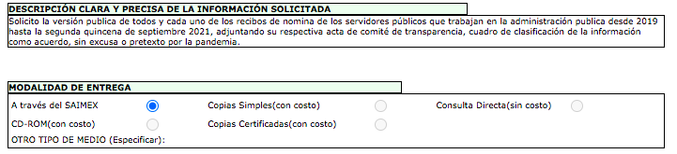
En efecto, conforme a la imagen anterior se desprende que EL RECURRENTE manifestó como modalidad de entrega vía SAIMEX, tal y como se puede apreciar de las constancias que integran el expediente electrónico del SAIMEX del recurso que nos ocupa; sin embargo, EL SUJETO OBLIGADO pretende a través de su respuesta cambiar la modalidad para hacer entrega de la información solicitada, por lo que, es necesario resaltar el contenido del artículo 175, de la Ley de Transparencia y Acceso a la Información Pública del Estado de México y Municipios, el cual indica que los sujetos obligados deberán publicar de manera obligatoria la información que deba ser generada de manera electrónica, según lo dispongan las legislaciones administrativas y no podrá tener ningún costo, sirviendo de sustento la transcripción siguiente:
“Artículo 175. La información que en términos de Ley deban publicar de manera obligatoria los sujetos obligados, o deba ser generada de manera electrónica, según lo dispongan las disposiciones legales o administrativas no podrá tener ningún costo, incluyendo aquella que se hubiera digitalizado previamente por cualquier motivo, en aquellos casos en que la modalidad de entrega sea por medio de la plataforma o vía electrónica.
En ningún caso, el pago de derechos deberá exceder el costo de reproducción de la información en el material solicitado. Los ajustes razonables que se realicen para el acceso de la información de solicitantes con discapacidad serán sin costo para los mismos.”

Bajo tal premisa, el numeral 158 de la Ley de Transparencia y Acceso a la Información Pública del Estado de México y Municipios, citado por EL SUJETO OBLIGADO, señala que cuando lo determine el sujeto obligado podrá solicitar el cambio de modalidad a consulta directa, en el supuesto de que la información se encuentre en su posesión y esta implique análisis, estudio o procesamiento de documentos y cuya entrega o reproducción sobrepase las capacidades técnicas, administrativas y humanas, para el cumplimiento de las obligaciones de transparencia, no siendo óbice mencionar que dicho cambio de modalidad de entrega deberá de estar debidamente fundado y motivado, en el cual se expliquen las razones o motivos del cambio, exceptuando la información clasificada, la cual se deberá de respaldar de igual manera por un acuerdo de clasificación.

Situación que en este caso en particular, se actualiza, toda vez que EL SUJETO OBLIGADO en respuesta a la solicitud de información materia del presente recurso manifestó que de la búsqueda realizada encontró la cantidad de 82,674 recibos, indicando que por su tamaño y cantidad, ninguno de los dispositivos electrónicos con los que cuenta pueden procesar dicha información a efecto de realizar las versiones públicas correspondientes como se puede apreciar del fragmento que se cita a continuación:
“supone procesar un aproximado de un total de 82,674 recibos, los cuales si bien se encuentran en archivos en formato digital, la capacidad tecnológica que tienen los equipos de este H. Ayuntamiento ninguno cuenta con programas de edición digital para el tratamiento tecnológico para testar los 82.674 recibos esto derivado de la tutela de la Protección de Datos.”

Aunado a lo anterior, EL SUJETO OBLIGADO señala que la cantidad de archivos donde consta la información requerida excede la capacidad del sistema SAIMEX mediante el cual se solicita su entrega como se aprecia del siguiente fragmento extraído de la respuesta primigenia del SUJETO OBLIGADO:

“En consecuencia se informa que el cumulo de información de la cual solicita le sea enviada dicha información también sobrepasa la capacidad tecnológica del SAIMEX, ya que esta es limitada, dicho sistema tiene una capacidad de 500 megas es decir, traducido al procesamiento de las hojas, significa una capacidad de subir un aproximado de 8 a 9 mil hojas únicamente, de tal modo que dados los motivos y fundamentados relatados durante el presente escrito, es procedente ofrecer otra modalidad respecto a la entrega de la información, y esta es que amablemente se pone a su disposición de manera manera presencial dentro de las oficinas que ocupa el área de Recursos Humanos de este H. Ayuntamiento ubicadas en calle Nezahualcóyotl numero 110 segundo piso, col centro Texcoco estado de México CP. 56100.”

Así se aprecia de la respuesta otorgada por el Sujeto Obligado se denota que se actualizan los supuestos establecidos en el numeral 158 y 164, por lo que procede el cambio de modalidad de entrega vía consulta directa.

Por lo que, a consideración de este Órgano Garante, resultan atendibles, toda vez que, el procedimiento de acceso a la información, encuentra verificativo en el Titulo Séptimo Acceso a la Información Pública de la Ley de la materia, en el cual se establecen los requisitos que deben contener las solicitudes de información, así como el trámite que debe realizar la Unidad de Transparencia para dar atención a las diversas solicitudes, señalando que se deben turnar a los servidores públicos habilitados designados en las distintas áreas que pudieran contar con la información peticionada de acuerdo con sus funciones y atribuciones y en el supuesto de que la información implique realizar un análisis, estudio o procesamiento de documentos cuya entrega o reproducción sobrepase las capacidades técnicas, administrativas y humanas del sujeto obligado para cumplir con la solicitud, en los plazos establecidos para tales efectos, se podrá poner a disposición del solicitante los documentos in situ, es decir, en consulta directa, salvo la información clasificada.

Con base en las consideraciones anteriores, se puede concluir que efectivamente la normatividad en la materia dispone que los servidores públicos habilitados son los responsables de hacer entrega de la información peticionada al formar parte de las distintas Unidades Administrativas que tienen la información, y que en el supuesto que, para dar atención a la solicitud de información se deba realizar un análisis, estudio o procesamiento de documentos que sobrepase las capacidades técnicas o humanas, se contempla la posibilidad de poner a disposición del solicitante los documentos que contengan la información en consulta directa; lo que se traduce en la facultad de poder hacer cambio de modalidad de entrega de la información.

Por lo tanto, derivado de lo manifestado por EL SUJETO OBLIGADO, el Pleno de este Instituto considera procedente confirmar el cambio de modalidad solicitado por EL SUJETO OBLIGADO para hacer entrega de la información requerida por el particular, en versión pública, en virtud de lo argumentado en líneas anteriores y privilegiando el principio de máxima publicidad.

Por lo antes expuesto, resulta oportuno traer a colación lo dispuesto en los Lineamientos generales en materia de clasificación y desclasificación de la información, así como para la elaboración de versiones públicas, que señalan:

CAPÍTULO X
DE LA CONSULTA DIRECTA

Sexagésimo séptimo. Para la atención de solicitudes en las que la modalidad de entrega de la información sea la consulta directa y, con el fin de garantizar el acceso a la información que conste en documentos que contengan partes o secciones clasificadas como reservadas o confidenciales en la modalidad antes citada, previamente el Comité de Transparencia del sujeto obligado deberá emitir la resolución en la que funde y motive la clasificación de las partes o secciones que no podrán dejarse a la vista del solicitante.

Sexagésimo octavo. En la resolución del Comité de Transparencia a que se refiere el lineamiento inmediato anterior, se deberán establecer las medidas que el personal encargado de permitir el acceso al solicitante deberá implementar, a fin de que se resguarde la información clasificada, atendiendo a la naturaleza del documento y el formato en el que obra.

Sexagésimo noveno. En caso de que no sea posible otorgar acceso a la información en la modalidad de consulta directa ya sea por la naturaleza, contenido, el formato del documento o características físicas del mismo, el sujeto obligado deberá justificar el impedimento para el acceso a la consulta directa y, de ser posible, ofrecer las demás modalidades en las que es viable el acceso a la información.

Septuagésimo. Para el desahogo de las actuaciones tendientes a permitir la consulta directa, en los casos en que ésta resulte procedente, los sujetos obligados deberán observar lo siguiente:

I. Señalar claramente al particular, en la respuesta a su solicitud, el lugar, día y hora en que se podrá llevar a cabo la consulta de la documentación solicitada. En caso de que, derivado del volumen o de las particularidades de los documentos, el sujeto obligado determine que se requiere más de un día para realizar la consulta, en la respuesta a la solicitud también se deberá indicar esta situación al solicitante y los días, y horarios en que podrá llevarse a cabo.

II. En su caso, la procedencia de los ajustes razonables solicitados y/o la procedencia de acceso en la lengua indígena requerida;

III. Indicar claramente la ubicación del lugar en que el solicitante podrá llevar a cabo la consulta de la información debiendo ser éste, en la medida de lo posible, el domicilio de la Unidad de Transparencia, así como el nombre, cargo y datos de contacto del personal que le permitirá el acceso;

IV. Proporcionar al solicitante las facilidades y asistencia requerida para la consulta de los documentos; Última Reforma DOF 29/07/2016 Página 27 de 32 Lineamientos Generales en Materia de Clasificación y Desclasificación de la Información, así como para la Elaboración de Versiones Públicas

V. Abstenerse de requerir al solicitante que acredite interés alguno;

VI. Adoptar las medidas técnicas, físicas, administrativas y demás que resulten necesarias para garantizar la integridad de la información a consultar, de conformidad con las características específicas del documento solicitado, tales como:
a) Contar con instalaciones y mobiliario adecuado para asegurar tanto la integridad del documento consultado, como para proporcionar al solicitante las mejores condiciones para poder llevar a cabo la consulta directa;
b) Equipo y personal de vigilancia;
c) Plan de acción contra robo o vandalismo;
d) Extintores de fuego de gas inocuo;
e) Registro e identificación del personal autorizado para el tratamiento de los documentos o expedientes a revisar;
f) Registro e identificación de los particulares autorizados para llevar a cabo la consulta directa, y
g) Las demás que, a criterio de los sujetos obligados, resulten necesarias.

VII. Hacer del conocimiento del solicitante, previo al acceso a la información, las reglas a que se sujetará la consulta para garantizar la integridad de los documentos, y

VIII. Para el caso de documentos que contengan partes o secciones clasificadas como reservadas o confidenciales, el sujeto obligado deberá hacer del conocimiento del solicitante, previo al acceso a la información, la resolución debidamente fundada y motivada del Comité de Transparencia, en la que se clasificaron las partes o secciones que no podrán dejarse a la vista del solicitante.

Septuagésimo primero. La consulta física de la información se realizará en presencia del personal que para tal efecto haya sido designado, quien implementará las medidas para asegurar en todo momento la integridad de la documentación, conforme a la resolución que, al efecto, emita el Comité de Transparencia.

El solicitante deberá observar en todo momento las reglas que el sujeto obligado haya hecho de su conocimiento para efectos de la conservación de los documentos.

Septuagésimo segundo. El solicitante deberá realizar la consulta de los documentos requeridos en el lugar, horarios y con la persona destinada para tal efecto. Si una vez realizada la diligencia, en el tiempo previsto para ello, no fuera posible consultar toda la documentación, el solicitante podrá requerir al sujeto obligado una nueva cita, misma que deberá ser programada indicándole al particular los días y horarios en que podrá llevarse a cabo.

Septuagésimo tercero. Si una vez consultada la versión pública de la documentación, el solicitante requiriera la reproducción de la información o de parte de la misma en otra modalidad, salvo impedimento justificado, los sujetos obligados Última Reforma DOF 29/07/2016 Página 28 de 32 Lineamientos Generales en Materia de Clasificación y Desclasificación de la Información, así como para la Elaboración de Versiones Públicas deberán otorgar acceso a ésta, previo el pago correspondiente, sin necesidad de que se presente una nueva solicitud de información.

La información deberá ser entregada sin costo, cuando implique la entrega de no más de veinte hojas simples.

De los numerales antes transcritos, podemos advertir que para la atención de las solicitudes en las que la modalidad de entrega sea la consulta directa y conste en documentos que contengan partes o secciones clasificadas como reservadas o confidenciales, EL SUJETO OBLIGADO deberá emitir la resolución en la que funde y motive dicha clasificación y deberá hacer del conocimiento del solicitante, previo acceso a la información, la resolución antes mencionada en la que se clasificaron las partes o secciones que no podrán dejarse a la vista del solicitante.

Asimismo, se establece que, se debe señalar claramente al particular en la respuesta a la solicitud, el lugar, día y hora en que se podrá llevar a cabo la consulta, especificaciones que EL SUJETO OBLIGADO no realizó en respuesta a la solicitud de información.

Aunado a lo antes expuesto, resulta indispensable señalar, que si derivado de las fechas y horarios señalados por el sujeto obligado para la consulta de la información solicitada, no fuera posible consultar toda la documentación, EL RECURRENTE podrá requerir al SUJETO OBLIGADO una nueva cita, la cual se le deberá otorgar indicándole los días y horarios en que podrá llevarse a cabo.

Continuando con el análisis de los preceptos referidos, es importante precisar que EL SUJETO OBLIGADO omitió proporcionar el nombre, cargo y datos de contacto del personal que le permitirá el acceso al lugar en el cual se encuentra la información a consultar solicitada por EL RECURRENTE , no cumpliendo así con el septuagésimo numeral fracción III antes transcrito.

Por todo lo anteriormente expuesto, resulta dable ordenar la entrega, en consulta directa, en versión pública, del documento donde consten los recibos de pago, comprobantes de pago o CFDI del personal adscrito a la Administración Pública Municipal, del periodo comprendido del uno de enero de dos mil diecinueve al treinta de septiembre de dos mil veintiuno.

Para ello, deberá informar al Recurrente los días, horas y lugar habilitado a fin de realizar la consulta directa de los documentos referidos, así como el nombre y cargo del servidor público que le permitirá el acceso, en virtud de que la información proporcionada mediante informe justificado correspondiente a la fecha señalada ya ha transcurrido sin que el recurrente tenga acceso a los documentos solicitados

Por otro lado, con respecto al cobro de la información, EL SUJETO OBLIGADO pretende sustentar el cobro en la necesidad de imprimir los archivos para poder elaborar las versiones públicas correspondientes.
Sin embargo, este Órgano Garante advierte que los municipios del Estado de México, son Sujetos de Fiscalización de conformidad con el numeral 4, fracción II de Ley de Fiscalización Superior del Estado de México; razón por la cual, el Órgano Superior de Fiscalización del Estado de México (OSFEM) emitió anualmente los Lineamientos para la entrega de Informe Mensual, para el caso de los Ejercicios 2019 - 2020 y los Lineamientos para la Integración del Informe Trimestral de los Sujetos de Fiscalización Municipales para el Ejercicio 2021.
De esta forma, se desagregará, en continuación con el estudio de la presente resolución, de los Lineamientos para la Integración del Informe Mensual, mismo que el OSFEM emitió anualmente para definir los criterios, formatos y documentación necesaria para presentar los informes mensuales, dentro de los cuales destacan –en relación con el análisis que nos ocupa-, el Disco 4, relativo a la información de nómina.
Estos lineamientos son, de observancia general para todos los servidores públicos de las entidades fiscalizables que desempeñen un empleo, cargo o comisión, de cualquier naturaleza en la administración pública municipal y que manejen recursos públicos como lo son los municipios; en atención a ello, el informe mensual deberá ser presentado al OSFEM dentro de los 20 días posteriores al término del mes correspondiente de acuerdo a lo establecido en el artículo 32 de la Ley de Fiscalización Superior del Estado de México, que a la letra dice:
“Artículo 32.- El Gobernador del Estado, por conducto del titular de la dependencia competente, presentará a la Legislatura la cuenta pública del Gobierno del Estado del ejercicio fiscal inmediato anterior, a más tardar el quince de mayo de cada año.
Los Presidentes Municipales presentarán a la Legislatura las cuentas públicas anuales de sus respectivos municipios, del ejercicio fiscal inmediato anterior, dentro de los quince primeros días del mes de marzo de cada año; asimismo, los informes mensuales los deberán presentar dentro de los veinte días posteriores al término del mes correspondiente.”
(Énfasis añadido)
Por ello, la información documental comprobatoria, deberá conservarse en los archivos de la entidad fiscalizada –Municipio-, en original y debidamente integrada en términos de los lineamientos de referencia, pues son susceptibles de revisión directa por el OSFEM; así que, para la Integración del Informe Mensual 2019 y 2020, dichos lineamientos se encuentran visibles en la página oficial del OSFEM en el sitio de internet https://www.osfem.gob.mx/04_Iconografia/Ent_Fisc/Doc_Apoy/Doc_Apoy_19.html y https://www.osfem.gob.mx/04_Iconografia/Ent_Fisc/Doc_Apoy/Doc_Apoy_20.html, respectivamente; destacando que dentro de los informes mensuales que EL SUJETO OBLIGADO tiene la obligación de rendir, se contempla precisamente la presentación de la Información referente a los comprobantes fiscales por internet por concepto de nómina y honorarios; tal y como, se muestra en la imagen siguiente:
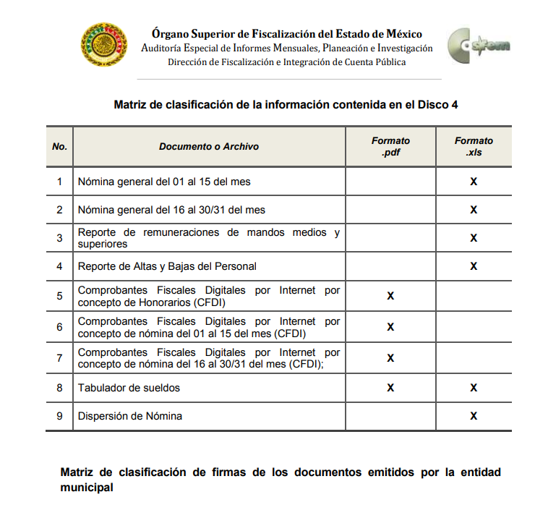

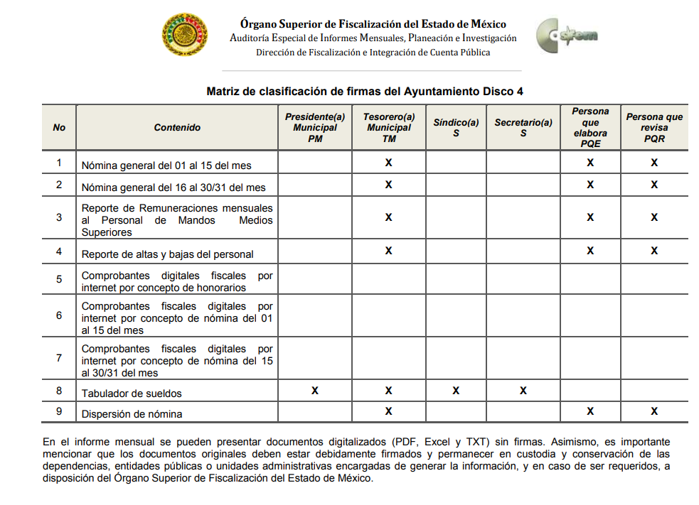

Aunado a lo anterior, los Lineamientos para la Integración del Informe Trimestral de los Sujetos de Fiscalización MUNICIPALES para el Ejercicio 2021, emitidos por el Órgano Superior de Fiscalización del Estado de México, contienen los formatos e información que debe ser proporcionada para la integración de los informes trimestrales que se entregan a éste, siendo uno de ellos la relativa a la Información de Nómina la cual, tiene como objetivo presentar la información del pago de las remuneraciones de cada uno de los servidores públicos de la entidad fiscalizable de que se trate, correspondiente a un periodo determinado; de tal manera, dicho formato constituye un soporte documental de que la información solicitada por EL RECURRENTE, obra en los archivos del SUJETO OBLIGADO.
Así parte de los documentos que deben entregarse al Órgano Superior de Fiscalización del Estado de México se encuentran tanto los comprobantes fiscales digitales como el documento de la nómina general, razón por la cual derivado de la existencia de dichos documentos en digital EL SUJETO OBLIGADO no puede condicionar su entrega al pago por el procesamiento de la misma como indica el artículo 175 de la Ley de Transparencia y Acceso a la Información Pública del Estado de México y Municipios, mismo que a la letra dice:
“Artículo 175. La información que en términos de Ley deban publicar de manera obligatoria los sujetos obligados, o deba ser generada de manera electrónica, según lo dispongan las disposiciones legales o administrativas no podrá tener ningún costo, incluyendo aquella que se hubiera digitalizado previamente por cualquier motivo, en aquellos casos en que la modalidad de entrega sea por medio de la plataforma o vía electrónica”
Razón por la cual, al existir fuente obligacional que constriñe al SUJETO OBLIGADO a generar la información solicitada en formato digital editable, este Órgano Garante determina que no procede el cobro de la misma.
En ese orden de ideas, de acuerdo al artículo 9 de la Ley en la materia, estipula que el Instituto de Transparencia, Acceso a la Información Pública y Protección de Datos Personales del Estado de México y Municipios, deberá regir su funcionamiento de acuerdo a los siguientes principios:

“…

III. Gratuidad: Consiste en que el acceso a la información pública no genera costo alguno para los solicitantes, sólo podrá requerirse el cobro correspondiente a la modalidad de reproducción y entrega solicitada conforme a lo establecido en la presente Ley y demás disposiciones jurídicas aplicables;
…
VII. Máxima Publicidad: Toda la información en posesión de los sujetos obligados será pública, completa, oportuna y accesible, sujeta a un claro régimen de excepciones que deberán estar definidas y ser además legítimas y estrictamente necesarias en una sociedad democrática;
…”
(Énfasis añadido)
Por tal virtud, este Órgano Garante en uso de las facultades que la propia legislación le otorga deberá ordenar la entrega de la información, dada la aceptación del SUJETO OBLIGADO de generar, poseer o administrarla, es decir, de tener conocimiento de lo requerido, en la modalidad de consulta directa siguiendo el procedimiento estipulado en el presente considerando para tales efectos.
En tal sentido y a fin de salvaguardar el derecho de acceso a la información pública, este Órgano Garante, determina MODIFICAR la respuesta y ordenar al SUJETO OBLIGADO permita al RECURRENTE la consulta directa, en versión pública de la información concerniente a los recibos de pago, comprobantes de pago o CFDI del personal adscrito a la Administración Pública Municipal, del periodo comprendido del uno de enero de dos mil diecinueve al treinta de septiembre de dos mil veintiuno.
Por tanto, para efectos de la versión pública de los documentos solicitados, toda vez que ésta tiene por objeto proteger datos personales, entendiéndose por tales, aquéllos que hacen identificable a una persona física o jurídica colectiva, de conformidad con el ordinal 3, fracción IX de la Ley de Transparencia y Acceso a la Información Pública del Estado de México y Municipios, y artículo 4, fracción XI de la Ley de Protección de Datos Personales en posesión de Sujetos Obligados del Estado de México y Municipios.
Así, en relación a la información de la que se ordena su consulta, en términos del artículo 143 de la Ley de Transparencia y Acceso a la Información Pública del Estado de México y Municipios, se deberá omitir, eliminar o suprimir la información confidencial. En ese sentido, sólo podrán ser testados los datos que actualicen las hipótesis normativas previstas en dicho precepto legal, y deberá procederse a su clasificación mediante las formalidades de Ley, es decir, que el Comité de Transparencia del SUJETO OBLIGADO emita el Acuerdo de Clasificación correspondiente debidamente fundado y motivado, en el cual se sustente la versión pública, en términos de los numerales 49 fracción VIII y 132 fracciones II y III de la Ley de Transparencia y Acceso a la Información Pública del Estado de México y Municipios, así como los numerales Segundo, fracción XVIII, y del Cuarto al Décimo Primero de los Lineamientos Generales en materia de Clasificación y Desclasificación de la Información, así como para la elaboración de Versiones Públicas, que literalmente expresan:
Ley de Transparencia y Acceso a la Información Pública del Estado de México y Municipios

“Artículo 49. Los Comités de Transparencia tendrán las siguientes atribuciones:
VIII. Aprobar, modificar o revocar la clasificación de la información;

Artículo 132. La clasificación de la información se llevará a cabo en el momento en que:
[…]
II. Se determine mediante resolución de autoridad competente; o
III. Se generen versiones públicas para dar cumplimiento a las obligaciones de transparencia previstas en esta Ley.”

Lineamientos Generales en materia de Clasificación y Desclasificación de la Información, así como para la elaboración de Versiones Públicas

“Segundo. Para efectos de los presentes Lineamientos Generales, se entenderá por:

XVIII. Versión pública: El documento a partir del que se otorga acceso a la información, en el que se testan partes o secciones clasificadas, indicando el contenido de éstas de manera genérica, fundando y motivando la reserva o confidencialidad, a través de la resolución que para tal efecto emita el Comité de Transparencia.

Cuarto. Para clasificar la información como reservada o confidencial, de manera total o parcial, el titular del área del sujeto obligado deberá atender lo dispuesto por el Título Sexto de la Ley General, en relación con las disposiciones contenidas en los presentes lineamientos, así como en aquellas disposiciones legales aplicables a la materia en el ámbito de sus respectivas competencias, en tanto estas últimas no contravengan lo dispuesto en la Ley General.

Los sujetos obligados deberán aplicar, de manera estricta, las excepciones al derecho de acceso a la información y sólo podrán invocarlas cuando acrediten su procedencia.

Quinto. La carga de la prueba para justificar toda negativa de acceso a la información, por actualizarse cualquiera de los supuestos de clasificación previstos en la Ley General, la Ley Federal y leyes estatales, corresponderá a los sujetos obligados, por lo que deberán fundar y motivar debidamente la clasificación de la información ante una solicitud de acceso o al momento en que generen versiones públicas para dar cumplimiento a las obligaciones de transparencia, observando lo dispuesto en la Ley General y las demás disposiciones aplicables en la materia.

Sexto. Los sujetos obligados no podrán emitir acuerdos de carácter general ni particular que clasifiquen documentos o expedientes como reservados, ni clasificar documentos antes de que se genere la información o cuando éstos no obren en sus archivos.
La clasificación de información se realizará conforme a un análisis caso por caso, mediante la aplicación de la prueba de daño y de interés público.

Séptimo. La clasificación de la información se llevará a cabo en el momento en que:

I. Se reciba una solicitud de acceso a la información;
II. Se determine mediante resolución de autoridad competente, o
III. Se generen versiones públicas para dar cumplimiento a las obligaciones de transparencia previstas en la Ley General, la Ley Federal y las correspondientes de las entidades federativas.

Los titulares de las áreas deberán revisar la clasificación al momento de la recepción de una solicitud de acceso a la información, para verificar si encuadra en una causal de reserva o de confidencialidad.

Octavo. Para fundar la clasificación de la información se debe señalar el artículo, fracción, inciso, párrafo o numeral de la ley o tratado internacional suscrito por el Estado mexicano que expresamente le otorga el carácter de reservada o confidencial.
Para motivar la clasificación se deberán señalar las razones o circunstancias especiales que lo llevaron a concluir que el caso particular se ajusta al supuesto previsto por la norma legal invocada como fundamento.

En caso de referirse a información reservada, la motivación de la clasificación también deberá comprender las circunstancias que justifican el establecimiento de determinado plazo de reserva.

Tratándose de información clasificada como confidencial respecto de la cual se haya determinado su conservación permanente por tener valor histórico, ésta conservará tal carácter de conformidad con la normativa aplicable en materia de archivos.
Los documentos contenidos en los archivos históricos y los identificados como históricos confidenciales no serán susceptibles de clasificación como reservados.

Noveno. En los casos en que se solicite un documento o expediente que contenga partes o secciones clasificadas, los titulares de las áreas deberán elaborar una versión pública fundando y motivando la clasificación de las partes o secciones que se testen, siguiendo los procedimientos establecidos en el Capítulo IX de los presentes lineamientos.

Décimo. Los titulares de las áreas, deberán tener conocimiento y llevar un registro del personal que, por la naturaleza de sus atribuciones, tenga acceso a los documentos clasificados. Asimismo, deberán asegurarse de que dicho personal cuente con los conocimientos técnicos y legales que le permitan manejar adecuadamente la información clasificada, en los términos de los Lineamientos para la Organización y Conservación de Archivos.
En ausencia de los titulares de las áreas, la información será clasificada o desclasificada por la persona que lo supla, en términos de la normativa que rija la actuación del sujeto obligado.

Décimo primero. En el intercambio de información entre sujetos obligados para el ejercicio de sus atribuciones, los documentos que se encuentren clasificados deberán llevar la leyenda correspondiente de conformidad con lo dispuesto en el Capítulo VIII de los presentes lineamientos.
[…]

CAPÍTULO VIII
DE LA LEYENDA DE CLASIFICACIÓN

Quincuagésimo. Los titulares de las áreas de los sujetos obligados podrán utilizar los formatos contenidos en el presente Capítulo como modelo para señalar la clasificación de documentos o expedientes, sin perjuicio de que establezcan los propios.
[…]

Quincuagésimo tercero. El formato para señalar la clasificación parcial de un documento, es el siguiente:

 | Concepto | Dónde:
Sello oficial o logotipo del sujeto obligado | Fecha de clasificación | Se anotará la fecha en la que el Comité de Transparencia confirmó la clasificación del documento, en su caso.
Sello oficial o logotipo del sujeto obligado | Área | Se señalará el nombre del área del cual es titular quien clasifica.
Sello oficial o logotipo del sujeto obligado | Información reservada | Se indicarán, en su caso, las partes o páginas del documento que se clasifican como reservadas. Si el documento fuera reservado en su totalidad, se anotarán todas las páginas que lo conforman. Si el documento no contiene información reservada, se tachará este apartado.
Sello oficial o logotipo del sujeto obligado | Periodo de reserva | Se anotará el número de años o meses por los que se mantendrá el documento o las partes del mismo como reservado.
Sello oficial o logotipo del sujeto obligado | Fundamento legal | Se señalará el nombre del ordenamiento, el o los artículos, fracción(es), párrafo(s) con base en los cuales se sustente la reserva.
Sello oficial o logotipo del sujeto obligado | Ampliación del periodo de reserva | En caso de haber solicitado la ampliación del periodo de reserva originalmente establecido, se deberá anotar el número de años o meses por los que se amplía la reserva.
Sello oficial o logotipo del sujeto obligado | Confidencial | Se indicarán, en su caso, las partes o páginas del documento que se clasifica como confidencial. Si el documento fuera confidencial en su totalidad, se anotarán todas las páginas que lo conforman. Si el documento no contiene información confidencial, se tachará este apartado.
Sello oficial o logotipo del sujeto obligado | Fundamento legal | Se señalará el nombre del ordenamiento, el o los artículos, fracción(es), párrafo(s) con base en los cuales se sustente la confidencialidad.
Sello oficial o logotipo del sujeto obligado | Rúbrica del titular del área | Rúbrica autógrafa de quien clasifica.
Sello oficial o logotipo del sujeto obligado | Fecha de desclasificación | Se anotará la fecha en que se desclasifica el documento.
Sello oficial o logotipo del sujeto obligado | Rúbrica y cargo del servidor público | Rúbrica autógrafa de quien desclasifica.
…”
(Énfasis Añadido)

Por lo tanto, es importante referir que EL SUJETO OBLIGADO deberá seguir el procedimiento legal establecido para su clasificación, esto es, que su Comité de Transparencia emita un Acuerdo de Clasificación que cumpla con las formalidades previstas, antes citadas que la sustente, en el que se expongan los fundamentos y razones que llevaron a la autoridad a testar, suprimir o eliminar datos de dicho soporte documental, ya que el no hacerlo, implica que lo entregado no es legal ni formalmente una versión pública, sino más bien una documentación ilegible, incompleta o tachada; pues no señalar las razones por las que no se aprecian determinados datos, ya sea porque se testan o suprimen, deja al solicitante en estado de incertidumbre, al no conocer o comprender porque no aparecen en la documentación respectiva, es decir, si no se exponen de manera puntual las razones de ello se estaría violentando desde un inicio el derecho de acceso a la información del solicitante.
Precisado lo anterior, entre los datos que de manera enunciativa más no limitativa, pudieran contenerse en los documentos que se ordena entregar en versión pública, se encuentran el Registro Federal de Contribuyentes (RFC), la Clave Única de Registro de Población (CURP), domicilios particulares, claves de elector, huella digital, entre otros, los cuales son susceptibles de ser clasificados como información confidencial.
Por cuanto hace al Registro Federal de Contribuyentes de las personas físicas, constituye un dato personal, ya que se genera con caracteres alfanuméricos obtenidos a partir del nombre en mayúsculas sin acentos ni diéresis y la fecha de nacimiento de cada persona; es decir la primera letra del apellido paterno; seguida de la primera letra Vocal del primer apellido; seguida de la primera letra del segundo apellido y por último la primera letra del nombre, posterior la fecha de nacimiento año/mes/día y finalmente la homoclave; la cual, para su obtención es necesario acreditar personalidad, fecha de nacimiento entre otros con documentos oficiales.
Al respecto, es aplicable el Criterio 19/17 de la Segunda Época, emitido por el Instituto Nacional de Transparencia, Acceso a la Información y Protección de Datos Personales, que dice:
“Registro Federal de Contribuyentes (RFC) de personas físicas. El RFC es una clave de carácter fiscal, única e irrepetible, que permite identificar al titular, su edad y fecha de nacimiento, por lo que es un dato personal de carácter confidencial.
Resoluciones:

• RRA 0189/17. Morena. 08 de febrero de 2017. Por unanimidad. Comisionado Ponente Joel Salas Suárez.
• RRA 0677/17. Universidad Nacional Autónoma de México. 08 de marzo de 2017. Por unanimidad. Comisionado Ponente Rosendoevgueni Monterrey Chepov.
• RRA 1564/17. Tribunal Electoral del Poder Judicial de la Federación. 26 de abril de 2017. Por unanimidad. Comisionado Ponente Oscar Mauricio Guerra Ford.”

(Énfasis añadido)
De lo anterior, se desprende que el Registro Federal de Contribuyentes se vincula al nombre de su titular, permitiendo identificar la edad de la persona y fecha de nacimiento, determinando la identificación de dicha persona para efectos fiscales, por lo que éste constituye un dato personal que concierne a una persona física identificada e identificable, en términos de los artículos 3 fracción IX de la Ley de Transparencia y Acceso a la Información Pública del Estado de México y Municipios y 4 fracción XI de la Ley de Protección de Datos Personales en Posesión de Sujetos Obligados del Estado de México y Municipios.
Por cuanto hace a la Clave Única de Registro de Población, constituye un dato personal, ya que tiene como finalidad registrar a cada una de las personas que integran la población del país, con los datos que permitan certificar y acreditar fehacientemente su identidad, la cual servirá para identificarla de manera individual.
Lo anterior, tiene sustento en los artículos 86 y 91 de la Ley General de Población, la cual señala lo siguiente:
“Artículo 86. El Registro Nacional de Población tiene como finalidad registrar a cada una de las personas que integran la población del país, con los datos que permitan certificar y acreditar fehacientemente su identidad.

Artículo 91. Al incorporar a una persona en el Registro Nacional de Población, se le asignará una clave que se denominará Clave Única de Registro de Población. Esta servirá para registrarla e identificarla en forma individual.”

Ahora bien, la Clave Única de Registro de Población, está integrada de 18 elementos representados por letras y números, que se generan a partir de los datos contenidos en un documento probatorio de identidad (acta de nacimiento, carta de naturalización o documento migratorio), la cual se integra de la primera letra del apellido paterno; seguida de la primera letra vocal del primer apellido; seguida de la primera letra del segundo apellido y por último la primera letra del nombre; fecha de nacimiento año/mes/día; sexo; Entidad Federativa de nacimiento; consonantes internas del nombre y apellidos; un diferenciador de homonimia y siglo; así como un dígito verificador.
Al respecto, el Instituto Nacional de Transparencia, Acceso a la Información y Protección de Datos Personales (INAI), a través del Criterio 18/17 de la Segunda Época, señala literalmente lo siguiente:
“Clave Única de Registro de Población (CURP). La Clave Única de Registro de Población se integra por datos personales que sólo conciernen al particular titular de la misma, como lo son su nombre, apellidos, fecha de nacimiento, lugar de nacimiento y sexo. Dichos datos, constituyen información que distingue plenamente a una persona física del resto de los habitantes del país, por lo que la CURP está considerada como información confidencial. “

(Énfasis añadido)
De lo anterior, se desprende que la Clave Única de Registro de Población, se encuentra vinculado al nombre y apellidos de la persona, permitiendo identificar fecha y lugar de nacimiento, así como el sexo; datos que únicamente le atañen a su titular, por lo que, ésta constituye un dato personal que concierne a una persona física identificada e identificable en términos de los artículos 3 fracción IX de la Ley de Transparencia y Acceso a la Información Pública del Estado de México y Municipios y 4 fracción XI de la Ley de Protección de Datos Personales en Posesión de Sujetos Obligados del Estado de México y Municipios.
Respecto de los préstamos o descuentos de carácter personal, éstos no deben tener relación con la prestación del servicio; es decir, son confidenciales los préstamos o descuentos que se le hagan a la persona en los que no se involucren instituciones públicas, en virtud de no favorecer en la transparencia y rendición de cuentas, sino, por el contrario, con ello se violentaría la protección de información confidencial, porque incide en la intimidad de un individuo identificado.

Por su parte, el artículo 84 de la Ley del Trabajo de los Servidores Públicos del Estado y Municipios, señala:

ARTICULO 84. Sólo podrán hacerse retenciones, descuentos o deducciones al sueldo de los servidores públicos por concepto de:

I. Gravámenes fiscales relacionados con el sueldo;
II. Deudas contraídas con las instituciones públicas o dependencias por concepto de anticipos de sueldo, pagos hechos con exceso, errores o pérdidas debidamente comprobados;
III. Cuotas sindicales;
IV. Cuotas de aportación a fondos para la constitución de cooperativas y de cajas de ahorro, siempre que el servidor público hubiese manifestado previamente, de manera expresa, su conformidad;
V. Descuentos ordenados por el Instituto de Seguridad Social del Estado de México y Municipios, con motivo de cuotas y obligaciones contraídas con éste por los servidores públicos;
VI. Obligaciones a cargo del servidor público con las que haya consentido, derivadas de la adquisición o del uso de habitaciones consideradas como de interés social;
VII. Faltas de puntualidad o de asistencia injustificadas;
VIII. Pensiones alimenticias ordenadas por la autoridad judicial; o
IX. Cualquier otro convenido con instituciones de servicios y aceptado por el servidor público.

El monto total de las retenciones, descuentos o deducciones no podrá exceder del 30% de la remuneración total, excepto en los casos a que se refieren las fracciones IV, V y VI de este artículo, en que podrán ser de hasta el 50%, salvo en los casos en que se demuestre que el crédito se concedió con base en los ingresos familiares para hacer posible el derecho constitucional a una vivienda digna, o se refieran a lo establecido en la fracción VIII de este artículo, en que se ajustará a lo determinado por la autoridad judicial.

Derivado de lo anterior, la Ley establece claramente cuáles son esos descuentos o gravámenes que directamente se relacionan con las obligaciones adquiridas como servidores públicos y aquéllos que únicamente inciden en su vida privada. De este modo, descuentos por pensiones alimenticias o créditos adquiridos con instituciones privadas o públicas pero que fueron contraídas en forma individual, son información que debe clasificarse como confidencial.

En ese sentido, las Cadenas Originales forman parte del certificado de sello digital, los cuales son documentos electrónicos, mismos que de conformidad con el artículo 17-G y 29 del Código Fiscal de la Federación le permiten a la autoridad hacendaria federal garantizar una vinculación entre la identidad de un sujeto o entidad con su clave pública, lo que hace identificable a una persona o entidad, además de que dichos certificados tienen como finalidad o propósito específico firmar digitalmente las facturas electrónicas para acreditar la autoría de los comprobantes fiscales digitales. En ese tenor se transcriben los artículos señalados con antelación para mejor ilustración:

“Artículo 17-G.- Los certificados que emita el Servicio de Administración Tributaria para ser considerados válidos deberán contener los datos siguientes:

- La mención de que se expiden como tales. Tratándose de certificados de sellos digitales, se deberán especificar las limitantes que tengan para su uso.

Artículo 29. Cuando las leyes fiscales establezcan la obligación de expedir comprobantes fiscales por los actos o actividades que realicen, por los ingresos que se perciban o por las retenciones de contribuciones que efectúen, los contribuyentes deberán emitirlos mediante documentos digitales a través de la página de Internet del Servicio de Administración Tributaria. Las personas que adquieran bienes, disfruten de su uso o goce temporal, reciban servicios o aquéllas a las que les hubieren retenido contribuciones deberán solicitar el comprobante fiscal digital por Internet respectivo.

Los contribuyentes a que se refiere el párrafo anterior deberán cumplir con las obligaciones siguientes:

I. …
II. Tramitar ante el Servicio de Administración Tributaria el certificado para el uso de los sellos digitales.

Los contribuyentes podrán optar por el uso de uno o más certificados de sellos digitales que se utilizarán exclusivamente para la expedición de los comprobantes fiscales mediante documentos digitales. El sello digital permitirá acreditar la autoría de los comprobantes fiscales digitales por Internet que expidan las personas físicas y morales, el cual queda sujeto a la regulación aplicable al uso de la firma electrónica avanzada.”

Por lo que hace a los Códigos Bidimensionales y los denominados Códigos QR, se trata de barras en dos dimensiones que al igual a los códigos de barras o códigos unidimensionales, son utilizados para almacenar diversos tipos datos de manera codificada, los cuales a través de lectores que pueden ser obtenidos por cualquier persona, teniendo acceso a dichos datos almacenados, mismos que al tratarse de recibos de nómina, generalmente, corresponde a datos personales como lo son el Registro Federal de Contribuyentes (RFC) y la Clave Única de Registro de Población (CURP), por lo cual, deberán ser protegidos.
Asimismo, no resulta desapercibido para este Órgano Resolutor que la información a la que se pretende tener acceso (nómina) pudiera englobar a los integrantes de seguridad pública, lo cuales para esta ponencia son considerados información de carácter reservado, motivo por el cual la información referente a los elementos de seguridad pública del Ayuntamiento se ordena su consulta de manera disociada.
En atención a lo anterior, la consulta de documentos en su versión pública debe acompañarse necesariamente del Acuerdo del Comité de Transparencia del SUJETO OBLIGADO que la sustente, en el que se expongan los fundamentos y razones que llevaron a la autoridad a testar, suprimir o eliminar datos de dicho soporte documental, ya que el no hacerlo implica que lo entregado no es legal ni formalmente una versión pública, sino más bien una documentación ilegible, incompleta o tachada; pues no señalar las razones por las que no se aprecian determinados datos, ya sea porque se testan o suprimen, deja al solicitante en estado de incertidumbre, al no conocer o comprender porque no aparecen en la documentación respectiva, es decir, si no se exponen de manera puntual las razones de ello se estaría violentando desde un inicio el derecho de acceso a la información del solicitante.
Así, con fundamento en lo prescrito en los artículos 5, párrafos trigésimo, trigésimo primero y trigésimo segundo, y fracciones IV y V de la Constitución Política del Estado Libre y Soberano de México; 2, fracción II, 29, 36, fracciones I y II, 176, 178, 179, 181, 185, fracción I, 186 y 188 de la Ley de Transparencia y Acceso a la Información Pública del Estado de México y Municipios, este Pleno:

RESUELVE

PRIMERO. Resultan parcialmente fundadas las razones o motivos de inconformidad planteadas por EL RECURRENTE, en términos del Considerando QUINTO de la presente resolución.

SEGUNDO. Se MODIFICA la respuesta proporcionada por EL SUJETO OBLIGADO a la solicitud de información que derivó en el recurso de revisión 05477/INFOEM/IP/RR/2021 y se ordena permita al RECURRENTE, la consulta directa, en versión pública, en términos del Considerando QUINTO de la presente resolución, de lo siguiente:

Recibos de pago, comprobantes de pago o CFDI del personal adscrito a la Administración Pública Municipal, del periodo comprendido del uno de enero de dos mil diecinueve al treinta de septiembre de dos mil veintiuno.
Debiendo notificar al RECURRENTE el Acuerdo de Clasificación de la información que emita el Comité de Transparencia con motivo de la versión pública.
A efecto de que EL SUJETO OBLIGADO dé pleno cumplimiento a lo ordenado en la presente resolución, es necesario que informe a través del SAIMEX al RECURRENTE el o los lugares, días y horario en que podrá consultar la información, el nombre del servidor público que le atenderá y el tiempo en que estará disponible la documentación de mérito.

TERCERO. Notifíquese al Titular de la Unidad de Transparencia del SUJETO OBLIGADO, para que conforme a los artículos 186, último párrafo y 189, párrafo segundo de la Ley de Transparencia y Acceso a la Información Pública del Estado de México y Municipios, dé cumplimiento a lo ordenado dentro del plazo de diez días hábiles, debiendo informar a este Instituto en un plazo de tres días hábiles siguientes sobre el cumplimiento dado a la presente resolución.
CUARTO. De conformidad con el artículo 198 de la Ley de Transparencia y Acceso a la Información Pública del Estado de México y Municipios, de considerarlo procedente, EL SUJETO OBLIGADO de manera fundada y motivada, podrá solicitar una ampliación de plazo para el cumplimiento de la presente resolución.
QUINTO. Notifíquese al RECURRENTE vía SAIMEX la presente resolución.

SEXTO. Hágase del conocimiento al RECURRENTE que, de conformidad con lo establecido en el artículo 196 de la Ley de Transparencia y Acceso a la Información Pública del Estado de México y Municipios, y podrá impugnarla vía juicio de amparo en los términos de las leyes aplicables.
ASÍ LO RESUELVE, POR UNANIMIDAD DE VOTOS EL PLENO DEL INSTITUTO DE TRANSPARENCIA, ACCESO A LA INFORMACIÓN PÚBLICA Y PROTECCIÓN DE DATOS PERSONALES DEL ESTADO DE MÉXICO Y MUNICIPIOS, CONFORMADO POR LOS COMISIONADOS JOSÉ MARTÍNEZ VILCHIS; MARÍA DEL ROSARIO MEJÍA AYALA; SHARON CRISTINA MORALES MARTÍNEZ (AUSENCIA JUSTIFICADA); LUIS GUSTAVO PARRA NORIEGA Y GUADALUPE RAMÍREZ PEÑA; EN LA TERCERA SESIÓN ORDINARIA CELEBRADA EL VEINTISIETE DE ENERO DE DOS MIL VEINTIDÓS, ANTE EL SECRETARIO TÉCNICO DEL PLENO, ALEXIS TAPIA RAMÍREZ.
JMV/CCR/BLA/DEMF/PMRE

